РЕСПУБЛИКА ТАТАРСТАН  ГЛАВА БОЛЬШЕМЕШСКОГО СЕЛЬСКОГО ПОСЕЛЕНИЯ  ТЮЛЯЧИНСКОГО  МУНИЦИПАЛЬНОГО РАЙОНА  Парковая ул., д. 3, с. Большая Меша, 422088  тел.: (84360) 55-1-45,  E-mail: Bms.Tul@tatar.ru | 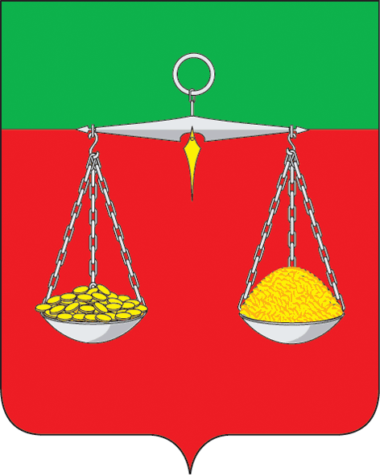 | ТАТАРСТАН РЕСПУБЛИКАСЫ  ТЕЛӘЧЕ  МУНИЦИПАЛЬ РАЙОНЫ  ОЛЫ МИШӘ АВЫЛ ҖИРЛЕГЕ  БАШЛЫГЫ  Парк ур., 3 нче йорт, Олы Мишә авылы, 422088  тел. (факс): (84360) 55-1-45,  E-mail: Bms.Tul@tatar.ru
ОКПО 04313277 ОГРН 1021607157153 ИНН/КПП 1619000689/161901001
РАСПОРЯЖЕНИЕ № _17_ БОЕРЫК «_28_» ноября 2018 г. |  |  |  | БОЕРЫК  «____»_____________ 2013 г.
О внесении изменений в перечень должностей
муниципальной службы в Большемешском сельском поселении Тюлячинского муниципального района, замещение которых связано с коррупционными рисками

В соответствии со ст. 12, 13.3 Федерального закона от 25 декабря 2008 года № 273-ФЗ «О противодействии коррупции» и пункта 4 Указа Президента Российской Федерации от 21 июля 2010 года № 925 «О мерах по реализации отдельных положений Федерального закона «О противодействии коррупции»,
решения Совета Большемешского сельского поселения Тюлячинского муниципального района Республики Татарстан от 22.04.2016 г. № 29 «О представлении гражданами, претендующими на замещение муниципальных должностей в Большемешском сельском поселении Тюлячинского муниципального района Республики Татарстан, сведений о доходах, об имуществе и обязательствах имущественного характера, а также о представлении лицами, замещающими муниципальные должности в Большемешском сельском поселении Тюлячинского муниципального района Республики Татарстан, сведений о доходах, расходах, об имуществе и обязательствах имущественного характера», муниципальной программой «Реализация антикоррупционной политики в Тюлячинском муниципальном районе Республики Татарстан на 2015-2020 годы», утвержденной постановлением Исполнительного комитета Тюлячинского муниципального района от 27.11.2014 г. № 545 (в редакции постановлений Исполнительного комитета Тюлячинского муниципального района Республики Татарстан от 30.12.2015 г. № 632; от 23.05.2016 г. № 497, от 28.08.2018 г. № 562),

1. Утвердить Перечень муниципальных должностей и должностей муниципальной службы в Большемешском сельском поселении Тюлячинского муниципального района, замещение которых связано с коррупционными рисками согласно приложению.
2. Признать утратившим силу распоряжение главы Большемешского сельского поселения Тюлячинского муниципального района от 13.06.2017 г. № 3 «О внесении изменений в перечень муниципальных должностей и должностей муниципальной службы в Большемешском сельском поселении Тюлячинского муниципального района, замещение которых связано с коррупционными рисками».

3. Настоящее распоряжение вступает в силу согласно действующему законодательству.
4. Контроль за выполнением настоящего распоряжения оставляю за собой.

Глава Большемешского
сельского поселения: Г.А.Маннапов

Приложение № 1
Утвержден
распоряжением главы
Большемешского сельского поселения
Тюлячинского муниципального
района Республики Татарстан
от « 28» ноября 2018 г. № 17

Перечень муниципальных должностей и должностей муниципальной службы в Большемешском сельском поселении Тюлячинского муниципального района, замещение которых связано с коррупционными рисками

Должности муниципальной службы в Исполнительном комитете Большемешского сельского поселения:

1.Высшие должности муниципальной службы:
руководитель исполнительного комитета Большемешского сельского поселения;
секретарь исполнительного комитета Большемешского сельского поселения.

